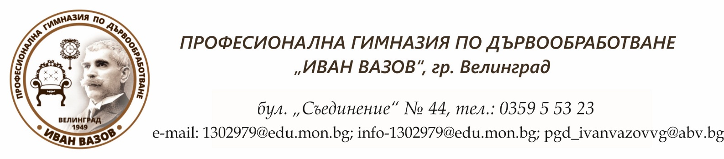

Утвърдил:………….
/ Директор - инж. Росица Рускова/

АЛГОРИТЪМ
ЗА ПРИЛАГАНЕ
НА МЕХАНИЗМА ЗА ПРОТИВОДЕЙСТВИЕ НА
ТОРМОЗА И НАСИЛИЕТО
В Професионална гимназия по
ДЪРВООБРАБОТВАНЕ „ИВАН ВАЗОВ“–
гр.ВЕЛИНГРАД

Настоящият алгоритъм е утвърден със заповед на Директора
......../.......09.2025 г.

Насилието между ученици в училище обхваща широк спектър от прояви. То е явление със сериозни размери и оставя дълготрайни последици върху психичното здраве и поведението както на учениците, които търпят насилие, така и върху онези, които го извършват. Последиците от насилието в училище са особено тежки и продължителни и оказват силно въздействие върху цялостното развитие на младата личност.
Основен принцип при изграждането на училищна политика за противодействие на тормоза и насилието в училище е прилагането на цялостен училищен подход, полагане на координирани и последователни усилия за предотвратяване на тормоза и насилието и създаване на по-сигурна училищна среда. За да се изгради защитната мрежа е необходимо да се поставят ясни граници, да се формират ценности, да се създадат правила и процедури, които не допускат прояви на насилие и тормоз в училище.
Цели на дейностите за противодействие на насилието и тормоза:
- успешно да се намалят факторите, които са свързани със средата в училище и допринасят за проявата на агресия, както и за утвърждаване на агресивни модели на поведение;
- да се повлияе и промени поведението на всеки ученик, а не да се съсредоточат усилията само върху преките извършители и потърпевши;
- да се обърне внимание на всички проявления на това явление, а не само на неговите физически форми;
Алгоритъмът разписва конкретни задачи и съответните им срокове с оглед на реализирането на дейностите по превенция и интервенция съгласно Механизма за противодействие на тормоза и насилието в училище:
1. Запознаване на педагогическите специалисти и останалите служители с Механизма за противодействие на тормоза и насилието в училище по ред определен от директора .
Срок: м. септември
2. Създаване/ актуализиране на училищната политика в съответствие с препоръките, описани в Механизма.
Срок: м. септември и при необходимост
3. Създаване на Координационен съвет – състав (председател, членове) със заповед на директора на училището.
Срок: до 12.09.
4. Извършване на „оценка на ситуацията” в началото на учебната година и анализ на резултатите от Координационния съвет.
Срок: до втората седмица на м. октомври
5. Изготвяне/ актуализиране на едногодишен план от Координационният съвет на базата на резултатите от „оценка на ситуацията” и спецификата на училището. Планът съдържа ясни срокове, ангажименти и отговорности за дейности по превенция и интервенция на насилието и тормоза, като следва няколко задължителни стъпки
Срок: до края на м. октомври и при необходимост

5.1.Дейности за превенция
- Създаване/актуализиране на Етичен кодекс на училището;
- Създаване/актуализиране на правила в Правилника за дейността на училището на ниво клас и ниво училище;
- Осигуряване на участие на учениците в подготовката, организирането и реализирането на дейности по превенция;
- Планиране на конкретни дейности по превенция на ниво клас – отбелязване на празници, участие в инициативи, организиране на ателиета и други;
- Планиране на конкретни дейности по превенция за реализиране на партньорство с родители – провеждане на тематични срещи и др.

5.2. Дейности за интервенция
- Създаване/актуализиране на процедури за действие при инцидент, работа по случай, включително насочване към услуги;
- Въвеждане на дневник за случаите на насилие и тормоз за учебната година. Всяка, описана в дневника ситуация, съдържа следната информация: дата , клас, участници, вид насилие и ниво, какво е предприето като действие, подпис на служителя;
- Изготвяне на годишен доклад от Координационния съвет и препоръки за създаване на по- сигурна образователна среда до ръководството на институцията.

Координационен съвет в състав:

Председател: Антония Даскалова – психолог

Членове: Елена Мишева – старши учител
Антоанета Нанкова – старши учител
Валентин Кадьов – старши учител
Мария Китова – ресурсен учител

Борис Черенски – родител
Мария Гайтанова – родител

Исус Миленков – XI a клас
Йордан Караилиев – X a клас

